南京林业大学


汇编语言上机实验
任务书

实验五 编写、调试具有多个段的程序
- 实验目的

编写、调试具有多个段的程序

- 实验内容
- 将下面的程序编译、链接，用Debug加载、跟踪，然后回答问题。

assume cs:code,ds:data,ss:stack

data segment

dw 0123h,0456h,0789h,0defh,0fedh,0cbah,0987h

data ends

stack segment

dw 0,0,0,0,0,0,0,0

stack ends

code segment

start: mov ax,stack

mov ss,ax

mov sp,16

mov ax,data

mov ds,ax

push ds:[0]

push ds:[2]

pop ds:[2]

pop ds:[0]

mov ax,4c00h

int 21h

code ends

end start

输入程序：

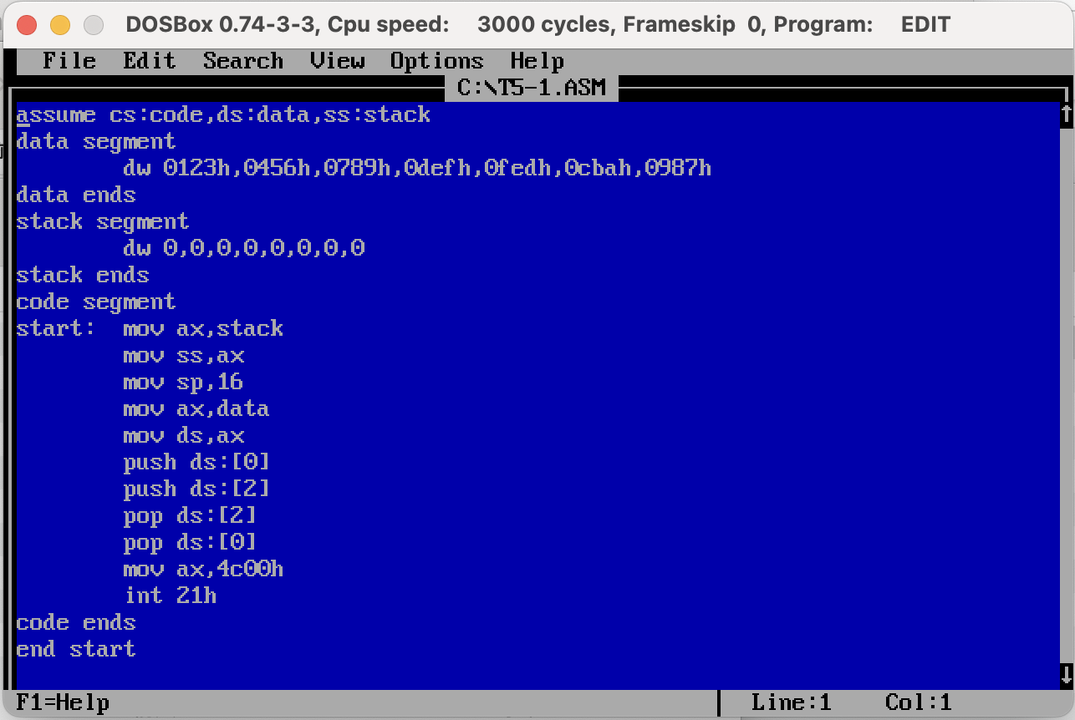

执行程序：

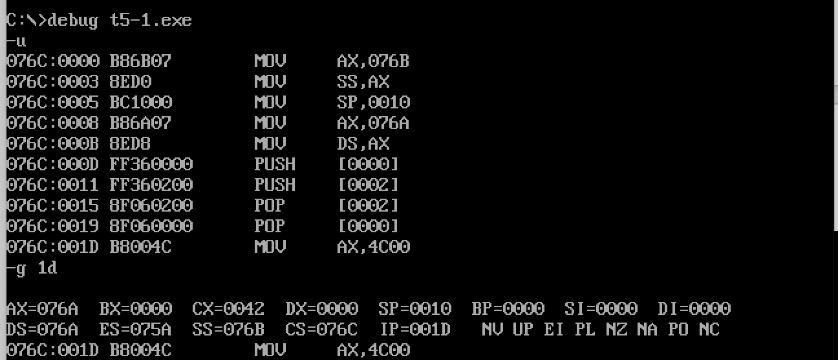

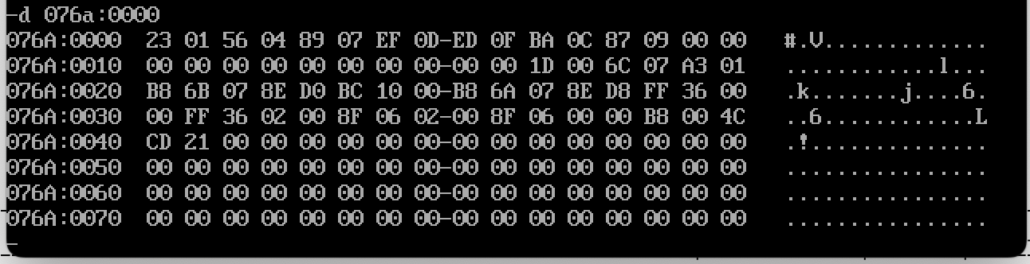
- CPU执行程序，程序返回前，data段中的数据为多少？

Data中的数据是：23 01 56 04 89 07 EF 0D ED 0F BA 0C 87 09

2） CPU执行程序，程序返回前，cs=0042，ss=076B，ds=076A。

3） 设程序加载后，code段段段地址为X，则data段段段地址为：X-2，stack段段段地址为X-1。

- 将下面的程序编译、链接，用Debug加载、跟踪，然后回答问题。

assume cs:code,ds:data,ss:stack

data segment

dw 0123h,0456h

data ends

stack segment

dw 0,0

stack ends

code segment

start: mov ax,stack

mov ss,ax

mov sp,16

mov ax,data

mov ds,ax

push ds:[0]

push ds:[2]

pop ds:[2]

pop ds:[0]

mov ax,4c00h

int 21h

code ends

end start

输入程序：

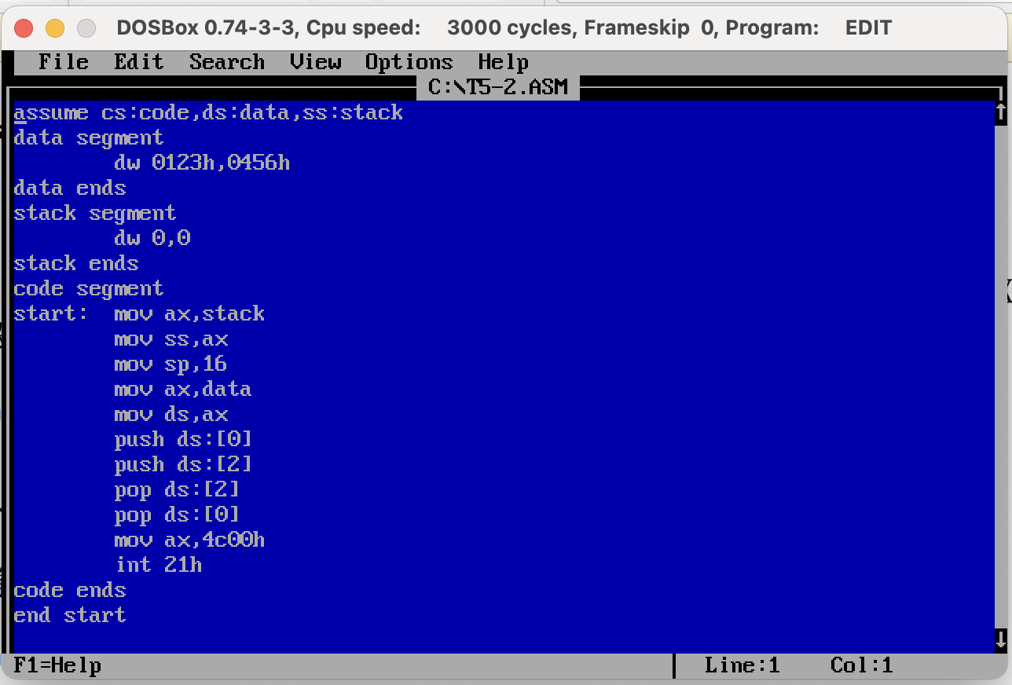

执行程序：

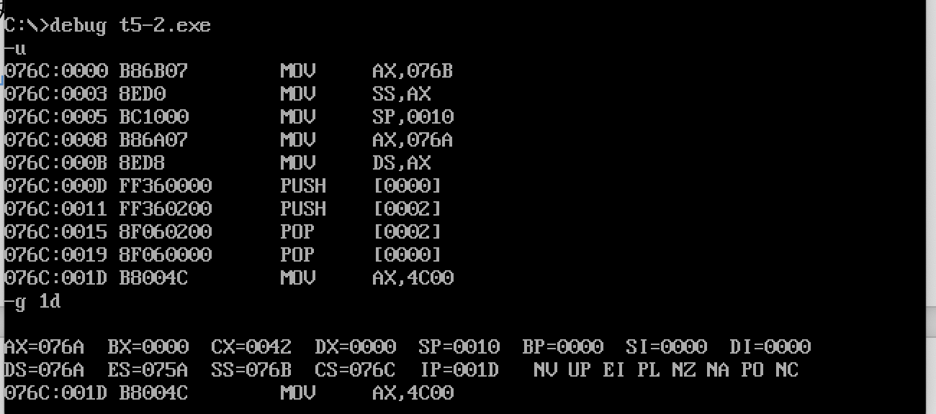
- CPU执行程序，程序返回前，data段中的数据是多少？

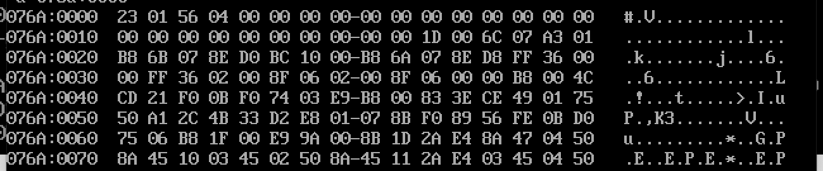

为23 01 56 04
- CPU执行程序，程序返回前，cs=076C，ss=076B，ds=076A
- 设程序加载后，code段段段地址是X，则data段的段地址为X-2，stack段段段地址为X-1。

- 将下面的程序编译、链接，用Debug加载、跟踪，然后回答问题。

assume cs:code,ds:data,ss:stack

code segment

start: mov ax,stack

mov ss,ax

mov sp,16

mov ax,data

mov ds,ax

push ds:[0]

push ds:[2]

pop ds:[2]

pop ds:[0]

mov ax,4c00h

int 21h

code ends

data segment

dw 0123h,0456h

data ends

stack segment

dw 0,0

stack ends

end start

输入程序：

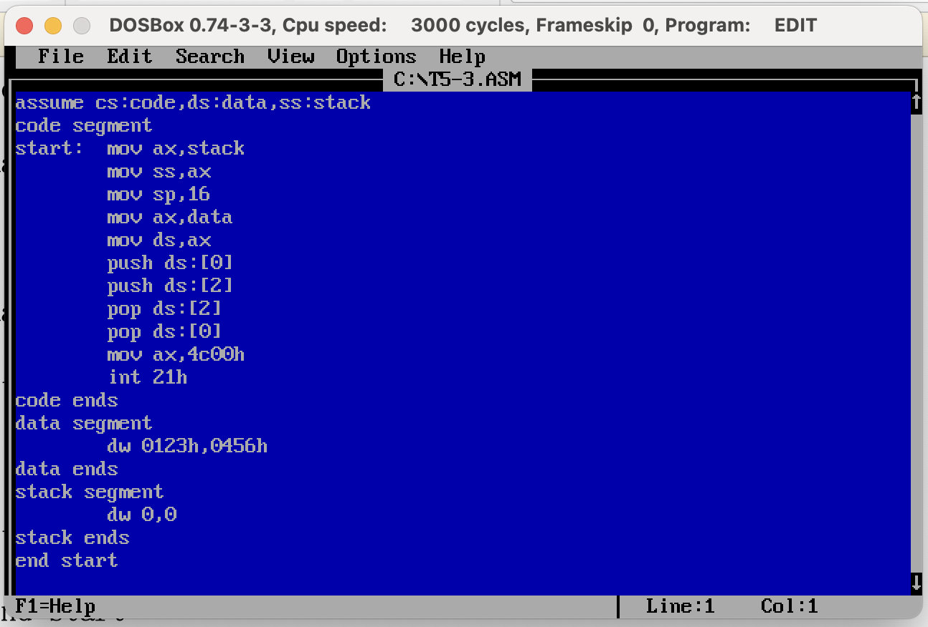

编译并链接程序：

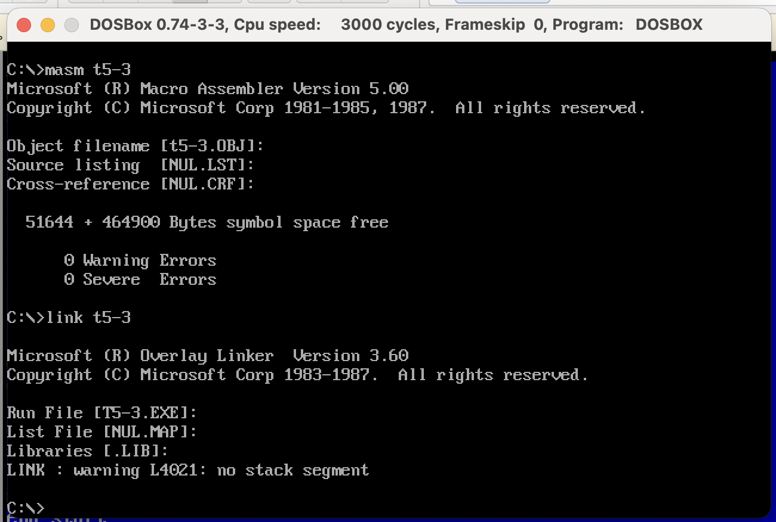

用debug执行程序：

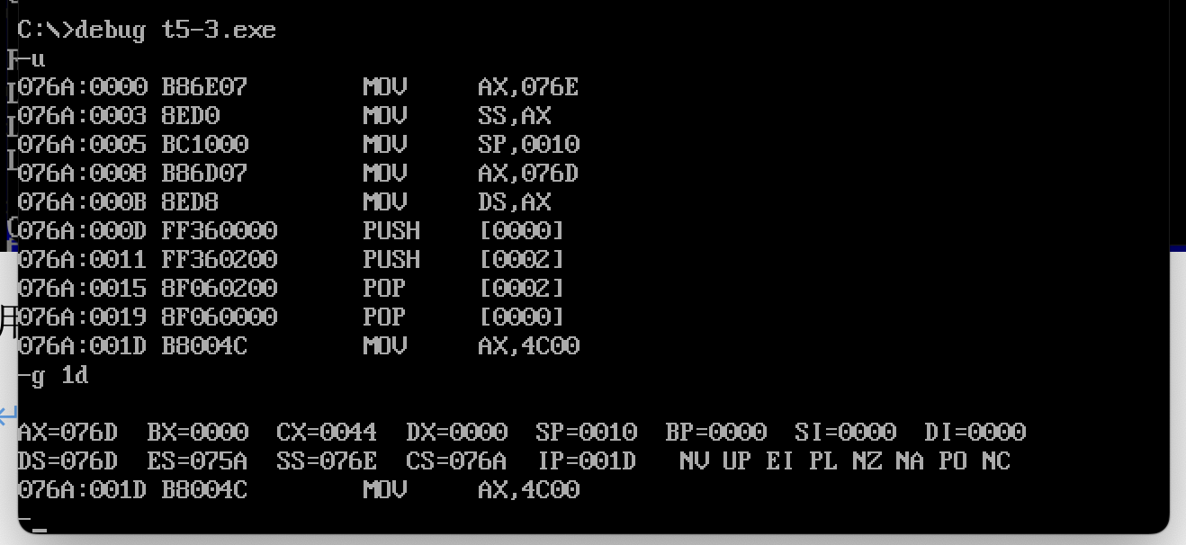
- CPU执行程序，程序返回前，data段中的数据为多少？

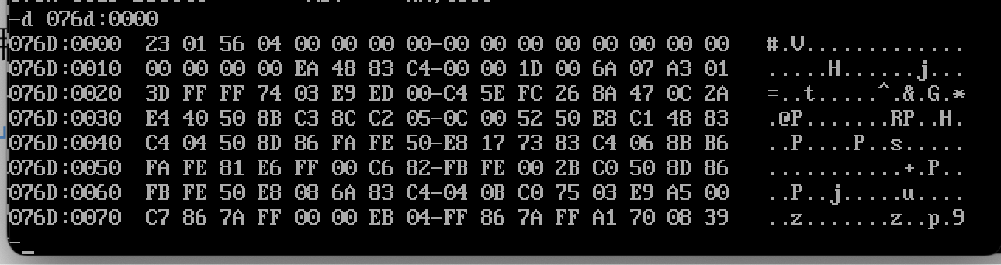

为：23 01 56 04
- CPU执行程序，程序返回前，cs=076A，ss=076E，ds=076D
- 设程序加载后，code段的段地址是X，则data段的段地址为X+3，stack段段段地址为X+4。

- 如果将（1）（2）（3）题中的最后一条伪指令“end start”改为“end”（也就是说，不指明程序的入口），则哪个程序仍然可以正确执行？请说明原因。

对于1题，编写T5-4-1.asm：

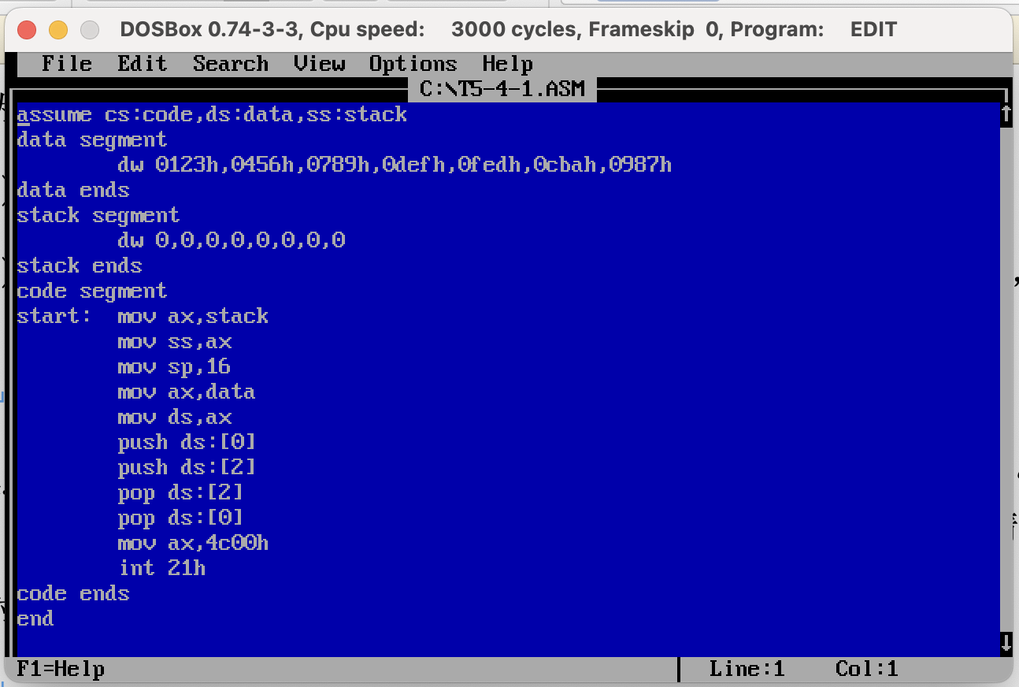

编译、链接、用debug查看代码：

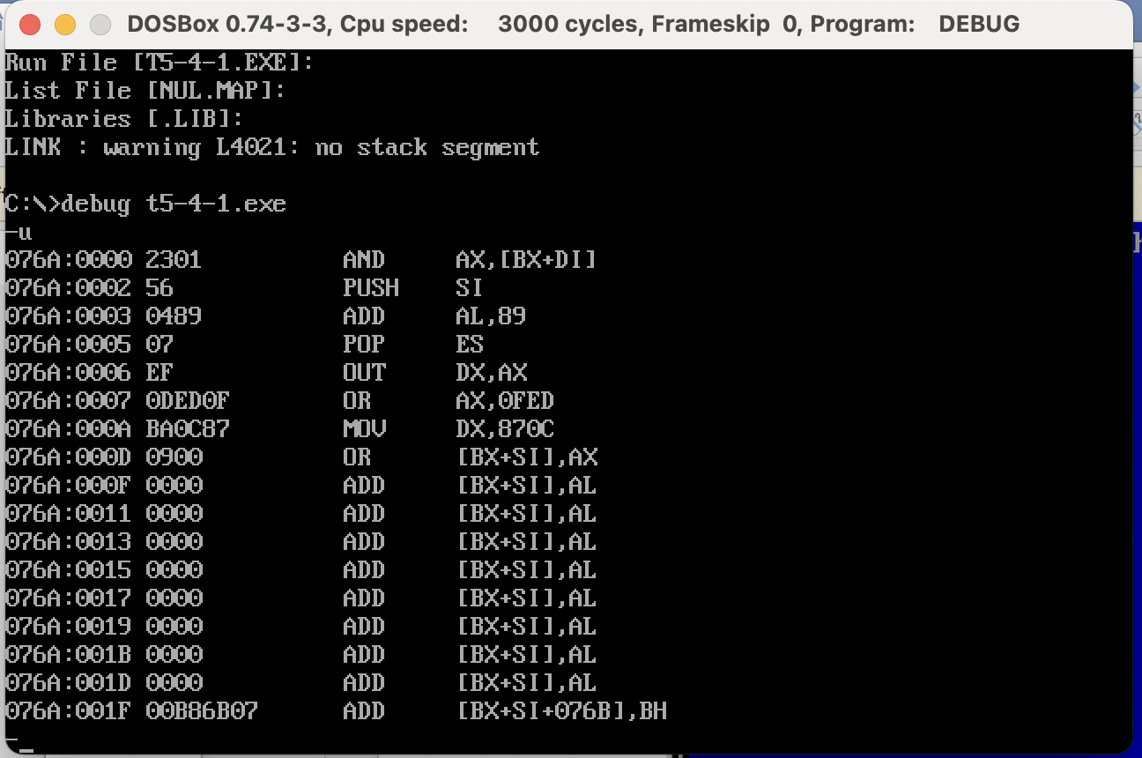

执行：

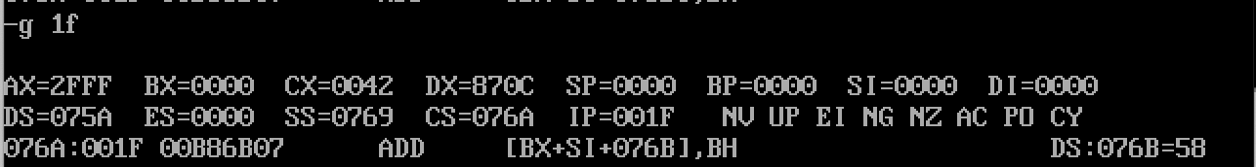

程序没有正常执行。

对于2题，编写T5-4-2.asm：

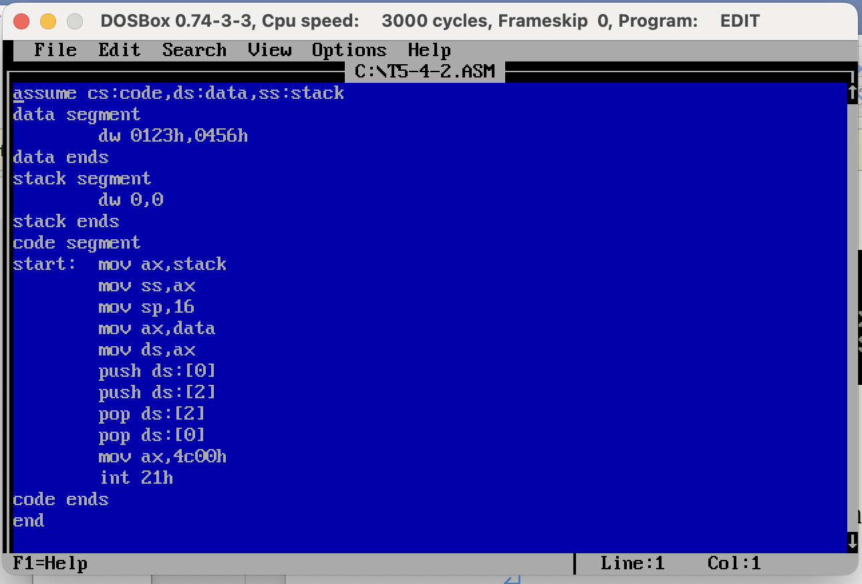

编译、链接、用debug查看代码：

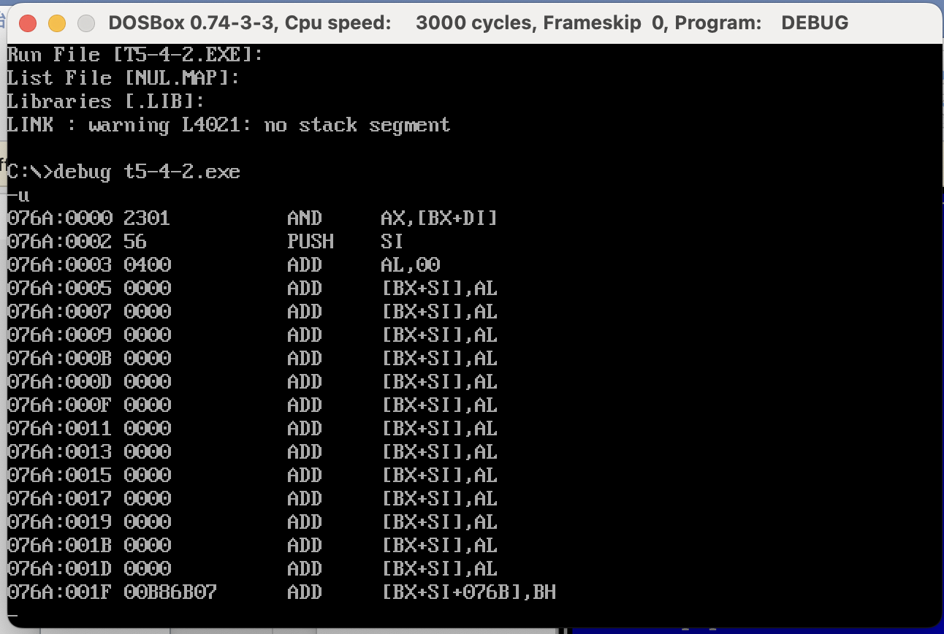

执行：

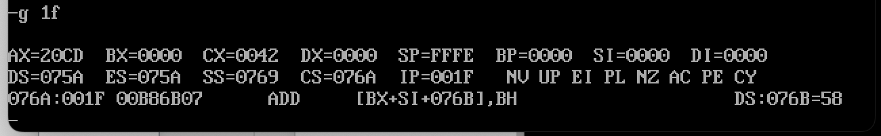

程序没有正常执行。

对于3题，编写T5-4-3.asm：

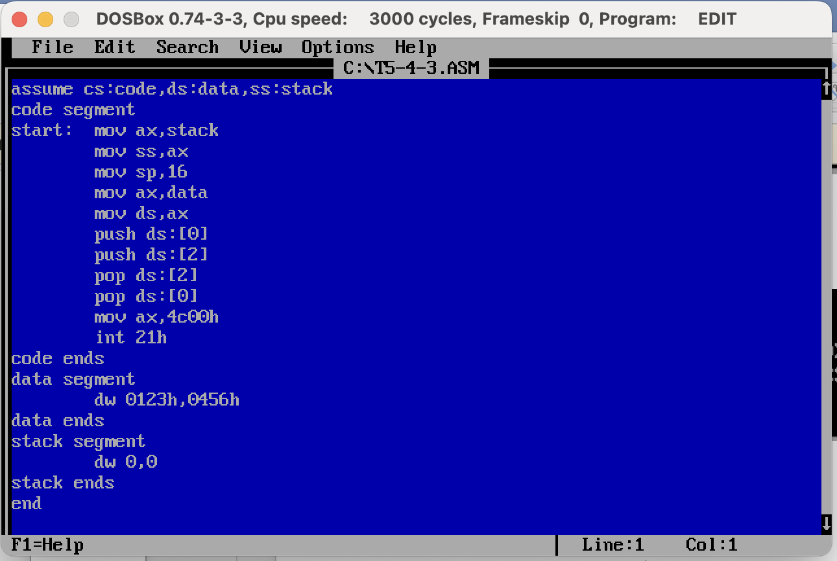

编译、链接、用debug查看代码：

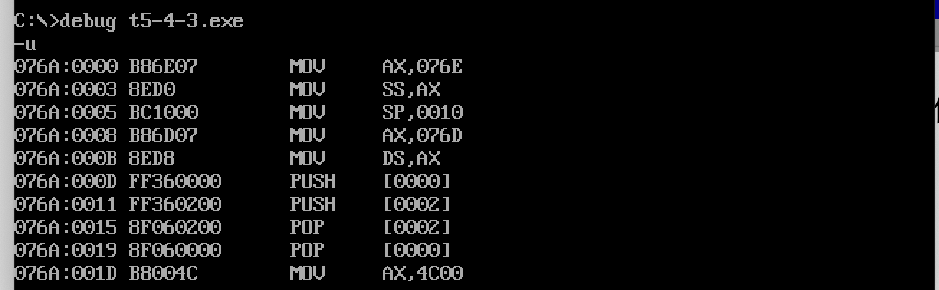

执行：

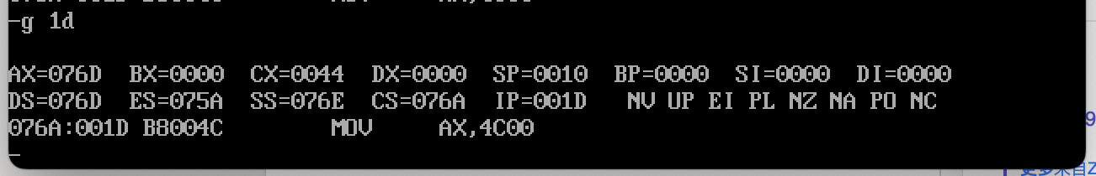

程序正确执行了。

结论：只有3可以正确执行，1 2不可以正确执行。

- 程序如下，编写code段段代码，将a段和b段段数据一次想家，并将结果存在c段中。

assume cs:code

a segment

db 1,2,3,4,5,6,7,8

a ends

b segment

db 1,2,3,4,5,6,7,8

b ends

c segment

db 0,0,0,0,0,0,0,0

c ends

code segment

start: mov ax, A

mov ds, ax

mov ax, B

mov es, ax

mov ax, C

mov ss, ax

mov sp, 8

mov cx, 8

mov si, 0

s: mov al, [si]

add al, es:[si]

mov ss:[si], al

inc si

loop s

mov ah, 4ch

int 21h

code ends

end start

输入程序：

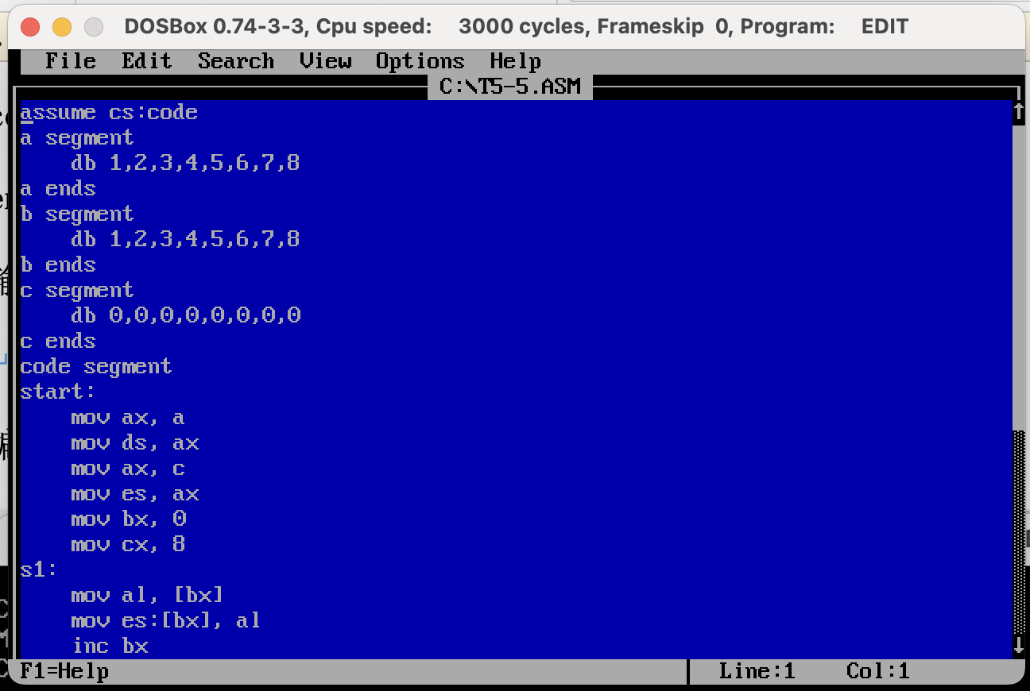

编译并链接程序：

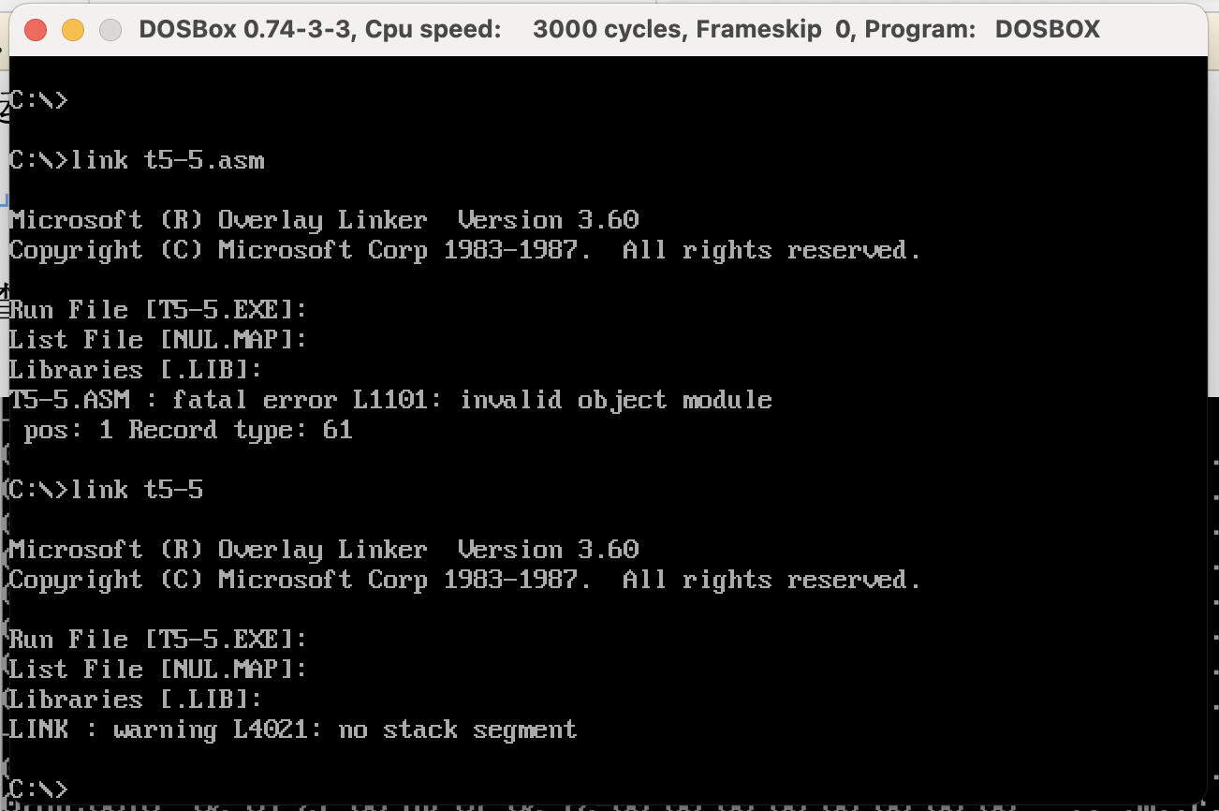

运行程序：

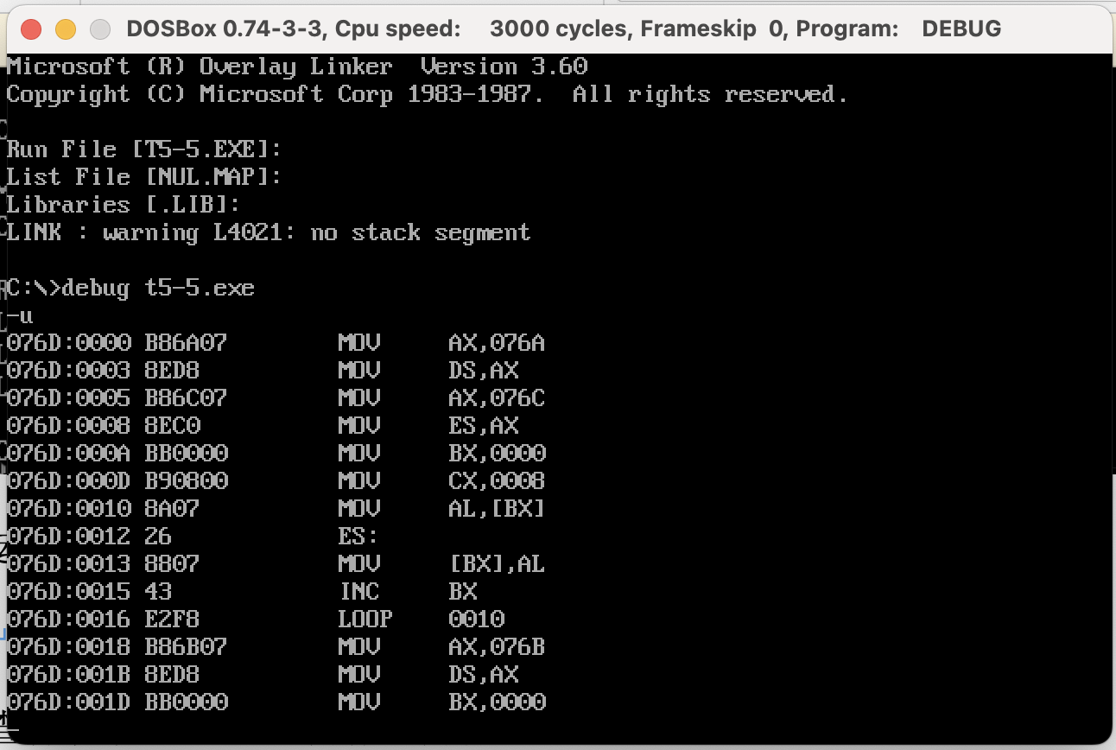

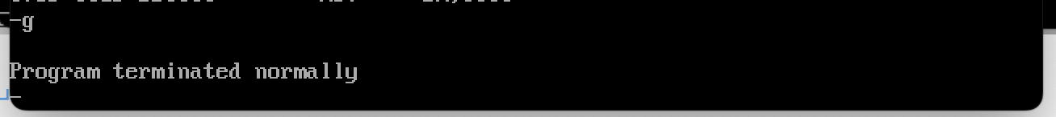

查看数据段a、b处内存的内容：

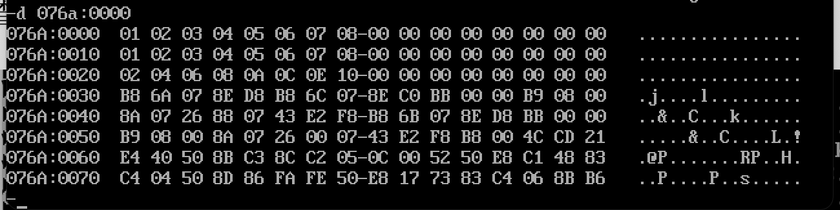

查看数据段c中的内容：

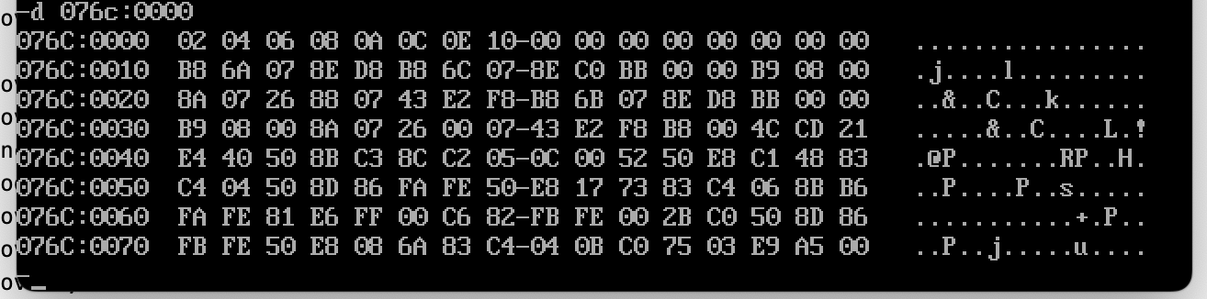

- 程序如下，编写code段中的代码，用push指令将a段中的前8个字型数据，逆序存储到b段中。

assume cs:code
a segment
dw 1,2,3,4,5,6,7,8,9,0ah,0bh,0ch,0dh,0eh,0fh,0ffh
a ends
b segment
dw 0,0,0,0,0,0,0,0
b ends
code segment
start:
mov ax, a
mov ds, ax
mov ax, b
mov ss, ax
mov sp, 10h
mov bx, 0
mov cx, 8
s: push [bx]
add bx, 2
loop s;
mov ah, 4ch
int 21h
code ends
end start

输入代码：

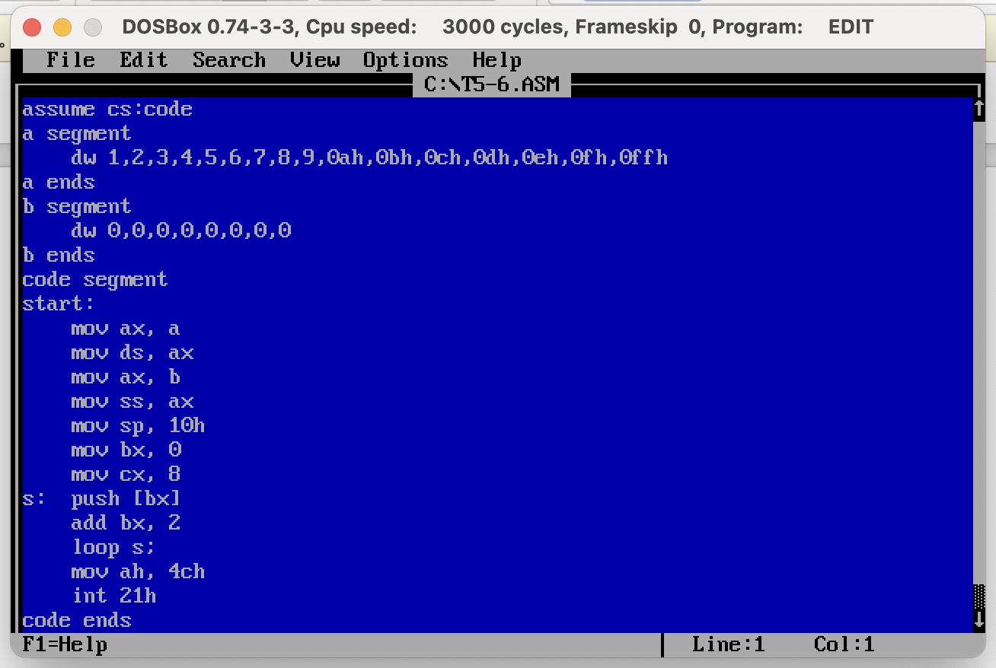

编译并链接代码：

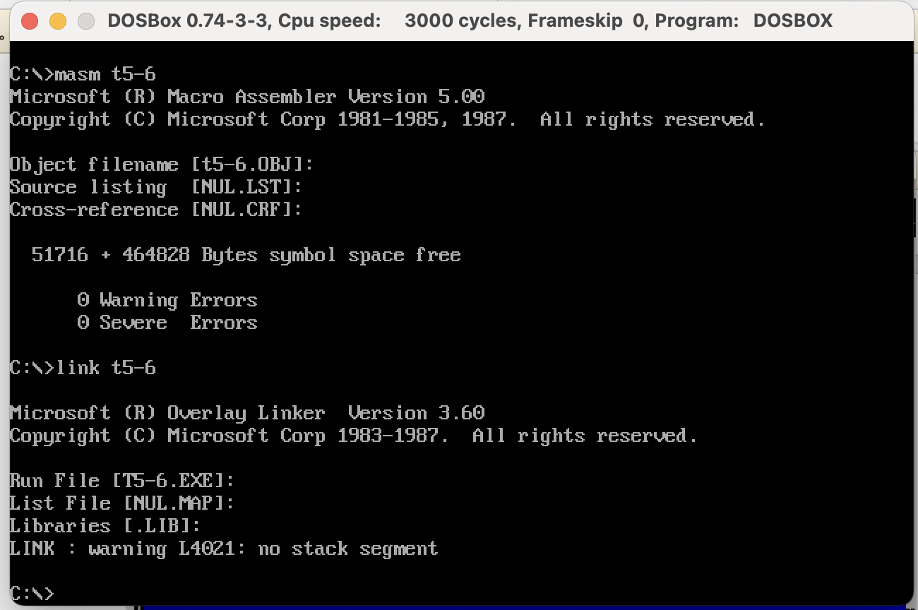

运行代码：

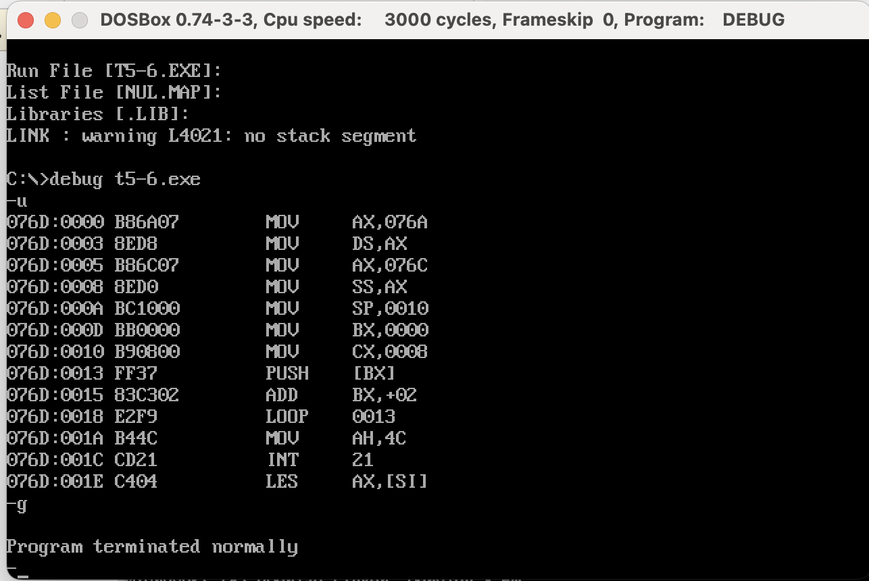

查看代码段a

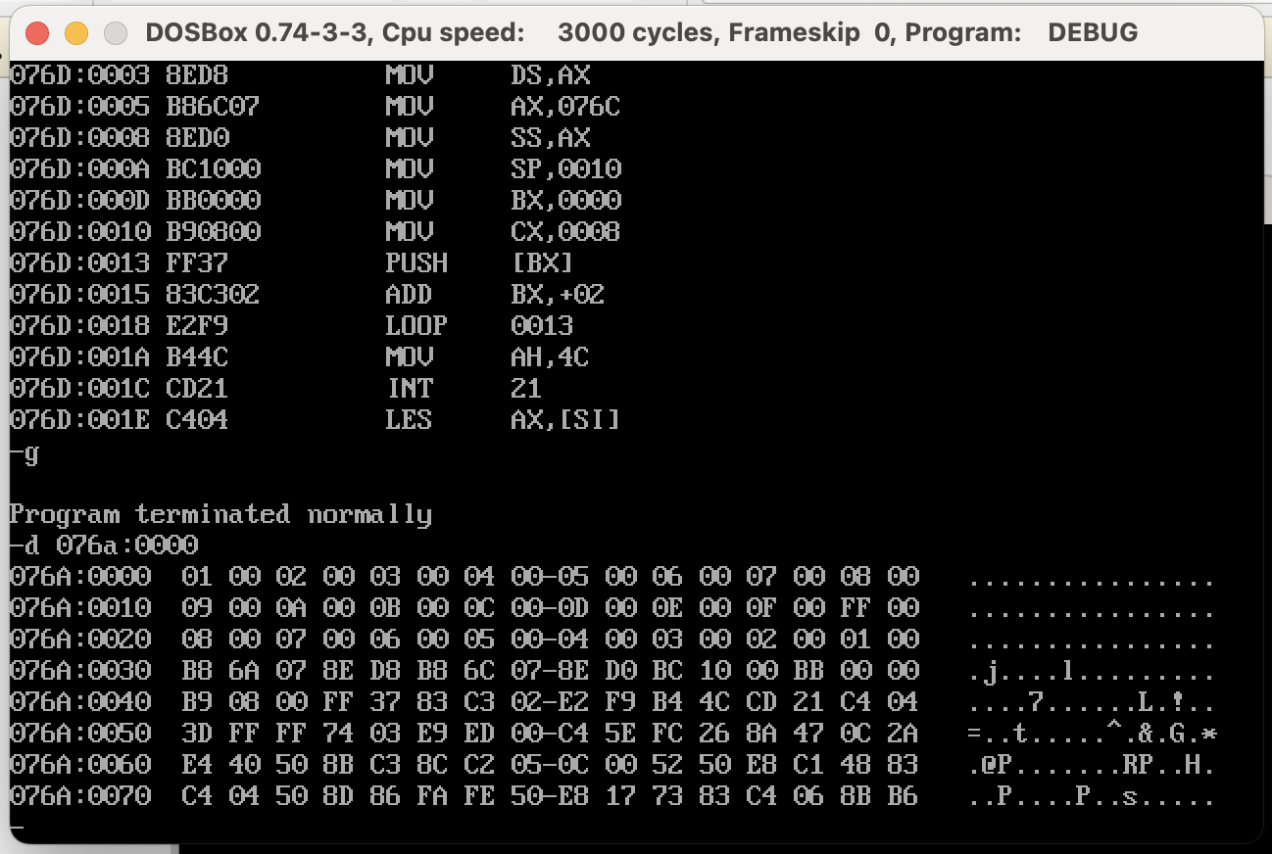

查看代码段b

